Dohrál’s, Jendo !

Snad to ani není tak dávno, když 21. února roku 2004 přivedl Kuba Sadil na domácí kolo Regionální žákovské ligy svého pětiletého mladšího bratra – ať si to taky zkusí ☺ Tak to začalo …

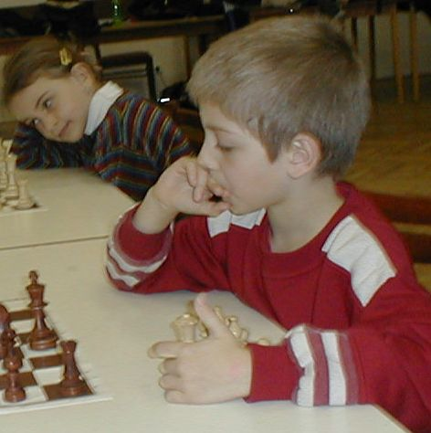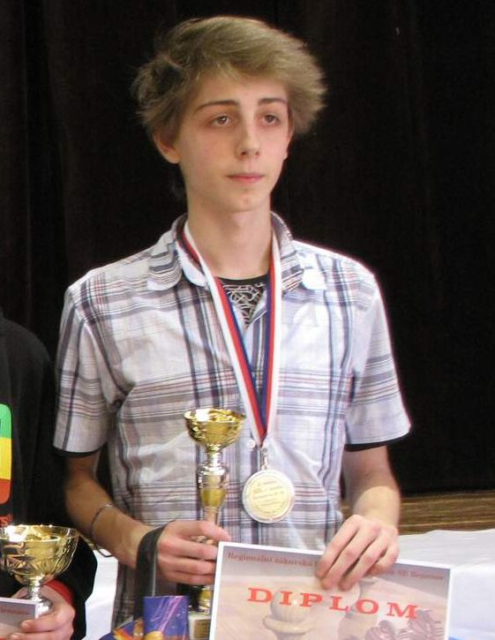

No a v sobotu 23. března 2013 vyráží Honza z důvodu „pokročilého“ věku na svoje poslední kolo žákovské ligy. Samozřejmě si zahraje ještě mnoho mládežnických turnajů, ale jeho žákovská liga pořadové číslo 68 byla skutečně poslední ☹ No a protože toto číslo je alespoň v historii sedlčanského šachu obdivuhodné, donutila mě tato skutečnost vyrobit následující krátké statistické ohlédnutí :

Sezona | Odehrané turnaje | Kategorie | Pořadí v kategorii | Pořadí celkem
2003 / 04 | 1 | H10 | 24 / 25 | 113 / 117
2004 / 05 | 8 | H10 | 13 / 21 | 68 / 120
2005 / 06 | 8 | H10 | 8 / 24 | 67 / 147
2006 / 07 | 6 | H10 | 10 / 36 | 67 / 165
2007 / 08 | 8 | H12 | 5 / 40 | 31 / 136
2008 / 09 | 8 | H12 | 5 / 35 | 31 / 145
2009 / 10 | 6 | H14 | 5 / 33 | 19 / 149
2010 / 11 | 7 | H14 | 5 / 38 | 12 / 157
2011 / 12 | 8 | H16 | 5 / 23 | 8 / 146
2012 / 13 | 8 | H16 | 4 / 27 | 6 / 177

